"Кемтар балаларға арнаулы түзеу ұйымдары мен басқа да ұйымдарға медициналық, арнаулы білім және арнаулы әлеуметтік қызметтерді алуы үшін жолдама беру" мемлекеттік көрсетілетін қызмет регламентін бекіту туралы
Күшін жойған
Астана қаласы әкімдігінің 2017 жылғы 19 қазандағы № 107-2152 қаулысы. Астана қаласының Әділет департаментінде 2017 жылғы 27 қазанда № 1137 болып тіркелді. Күші жойылды - Нұр-Сұлтан қаласы әкімдігінің 2020 жылғы 9 қазандағы № 107-2157 қаулысымен
Ескерту. Күші жойылды - Нұр-Сұлтан қаласы әкімдігінің 09.10.2020 № 107-2157 (алғашқы ресми жарияланған күнінен кейін күнтізбелік он күн өткен соң қолданысқа енгізіледі) қаулысымен.
Қазақстан Республикасының "Қазақстан Республикасындағы жергілікті мемлекеттік басқару және өзін-өзі басқару туралы" 2001 жылғы 23 қаңтардағы, "Мемлекеттік көрсетілетін қызметтер туралы" 2013 жылғы 15 сәуірдегі Заңдарына сәйкес, Астана қаласының әкімдігі ҚАУЛЫ ЕТЕДІ:
1. Қоса беріліп отырған "Кемтар балаларға арнаулы түзеу ұйымдары мен басқа да ұйымдарға медициналық, арнаулы білім және арнаулы әлеуметтік қызметтерді алуы үшін жолдама беру" мемлекеттік көрсетілетін қызмет регламенті бекітілсін.
2. "Астана қаласының Білім басқармасы" мемлекеттік мекемесінің басшысы Қазақстан Республикасы заңнамасында белгіленген тәртіпте:
1) осы қаулының аумақтық әділет органында мемлекеттік тіркелуін;
2) осы қаулының көшірмесін мемлекеттік тіркелген күнінен бастап күнтізбелік он күн ішінде баспа және электронды түрде қазақ және орыс тілдерінде Қазақстан Республикасы нормативтік құқықтық актілерінің эталондық бақылау банкіне ресми жариялау және енгізу үшін "Қазақстан Республикасы Әділет министрлігінің Республикалық құқықтық ақпарат орталығы" шаруашылық жүргізу құқығындағы республикалық мемлекеттік кәсіпорнына жіберуді;
3) осы қаулы мемлекеттік тіркелген күнінен бастап күнтізбелік он күн ішінде оның көшірмесін Астана қаласының аумағында таратылатын мерзімді баспа басылымдарында ресми жариялау үшін жіберуді;
4) осы қаулы ресми жарияланғаннан кейін Астана қаласы әкімдігінің интернет-ресурсында орналастырылуын;
5) осы қаулы мемлекеттік тіркелгеннен кейін он жұмыс күні ішінде аумақтық әділет органына осы тармақтың 1), 2), 3) және 4) тармақшаларымен көзделген іс-шаралардың орындалуы туралы мәліметтерді ұсынуды қамтамасыз етсін.
3. Осы қаулының орындалуын бақылау Астана қаласы әкімінің орынбасары Е.Ә. Аманшаевқа жүктелсін.
4. Осы қаулы әділет органдарында мемлекеттік тіркелген күннен бастап күшіне енеді және алғашқы ресми жарияланған күнінен кейін күнтізбелік он күн өткен соң қолданысқа енгізіледі.
Астана қаласының әкімі | Ә. Исекешев
Астана қаласы әкімдігінің
2017 жылғы 19 қазандағы
№ 107-2152 қаулысына
қосымша
"Кемтар балаларға арнаулы түзеу ұйымдары мен басқа да ұйымдарға медициналық, арнаулы білім және арнаулы әлеуметтік қызметтерді алуы үшін жолдама беру" мемлекеттік көрсетілетін қызмет регламенті 1. Жалпы ережелер
1. "Кемтар балаларға арнаулы түзеу ұйымдары мен басқа да ұйымдарға медициналық, арнаулы білім және арнаулы әлеуметтік қызметтерді алуы үшін жолдама беру" мемлекеттік көрсетілетін қызметті (бұдан әрі – мемлекеттік көрсетілетін қызмет) Астана қаласының психологиялық-медициналық-педагогикалық консультациялары (бұдан әрі – көрсетілетін қызметті беруші) көрсетеді.
Осы "Кемтар балаларға арнаулы түзеу ұйымдары мен басқа да ұйымдарға медициналық, арнаулы білім және арнаулы әлеуметтік қызметтерді алуы үшін жолдама беру" мемлекеттік көрсетілетін қызмет регламенті (бұдан әрі – Регламент) "Кемтар балаларға арнаулы түзеу ұйымдары мен басқа да ұйымдарға медициналық, арнаулы білім және арнаулы әлеуметтік қызметтерді алуы үшін жолдама беру" мемлекеттік көрсетілетін қызмет стандартын бекіту туралы" Қазақстан Республикасы Білім және ғылым министрінің 2017 жылғы 14 наурыздағы № 120 бұйрығымен бекітілген (Нормативтік құқықтық актілерді мемлекеттік тіркеу тізілімінде № 15317 болып тіркелген) "Кемтар балаларға арнаулы түзеу ұйымдары мен басқа да ұйымдарға медициналық, арнаулы білім және арнаулы әлеуметтік қызметтерді алуы үшін жолдама беру" мемлекеттік көрсетілетін қызмет стандарты (бұдан әрі – Стандарт) негізінде әзірленген.
2. Мемлекеттік қызметті көрсету нысаны: қағаз түрінде.
3. Мемлекеттік қызметті көрсету нәтижесі:
1) Стандартқа 1-қосымшаға сәйкес нысан бойынша жолдама беру;
2) ата-аналарға консультативтік көмек көрсету.
Құжаттар топтамасын қабылдау және мемлекеттік қызмет көрсету нәтижесін беру көрсетілетін қызметті беруші арқылы жүзеге асырылады.
Мемлекеттік қызмет жылдамдатылған қызмет көрсетусіз тіркеу журналына алдын ала жазылумен кезек тәртібінде көрсетіледі.
2. Мемлекеттік қызмет көрсету процесінде көрсетілетін қызметті берушінің құрылымдық бөлімшелерінің (қызметкерлерінің) іс-қимыл тәртібін сипаттау
4. Көрсетілетін қызметті берушінің көрсетілетін қызметті алушыдан Стандарттың 9-тармағында қарастырылған мемлекеттік қызметті көрсету үшін қажетті құжаттарды алуы мемлекеттік қызметті көрсету бойынша рәсімді (іс-қимылды) бастау үшін негіз болып табылады.
5. Мемлекеттік қызметті көрсету процесінің құрамына кіретін әрбір рәсімнің (іс-қимылдың) мазмұны, оны орындаудың ұзақтығы:
1-іс-қимыл – ата-аналардан (заңды өкілдерден) Стандарттың 9-тармағына сәйкес қажетті құжаттарды қабылдау – 15 (он бес) минут.
1-іс-қимыл бойынша рәсімнің (іс-қимылдың) нәтижесі көрсетілетін қызметті беруші статистінің ата-аналардан (заңды өкілдердің) қажетті құжаттарды қабылдауы болып табылады;
2-іс-қимыл – көрсетілетін қызметті беруші мамандарының көрсетілетін қызметті алушыны қабылдауы және тексеруі – 50 (елу) минут.
2-іс-қимыл бойынша рәсімнің (іс-қимылдың) нәтижесі көрсетілетін қызметті беруші мамандарының тексеруі, баланы дамыту картасын толтыру және көрсетілетін қызметті алушының құжаттарын көрсетілетін қызметті берушінің басшысына беруі болып табылады;
3-іс-қимыл – көрсетілетін қызметті беруші маманының көрсетілетін қызметті алушы үшін жолдама беруді көрсетілетін қызметті беруші басшысымен қарауы және келісуі – 20 (жиырма) минут.
3-іс-қимыл бойынша рәсімнің (іс-қимылдың) нәтижесі көрсетілетін қызметті алушының құжаттар топтамасын қарастыру, тексеру нәтижесі және көрсетілетін қызметті беруші басшысының жолдаманы беруді келісуі болып табылады;
4-іс-қимыл – мемлекеттік қызмет көрсетудің аяқтау нысаны мемлекеттік қызметті берушінің басшының жолдама қорытындысын беруі және/немесе ата-аналарға (заңды өкілдерге) консультациялық көмек көрсету немесе мемлекеттік қызметті көрсетуден бас тарту туралы дәлелді жауап беру – 30 (отыз) минут.
4-іс-қимыл бойынша рәсімнің (іс-қимылдың) нәтижесі көрсетілетін қызметті беруші көрсетілетін қызметті көрсете отырып жазбаша жолдама (қорытынды) беруі немесе мемлекеттік қызметті көрсетуден бас тарту туралы дәлелді жауап беру болып табылады.
3. Мемлекеттік қызметті көрсету процесінде құрылымдық бөлімшілер (қызметкерлер) мен көрсетілетін қызметті берушінің өзара іс-қимыл тәртібін сипаттау
6. Мемлекеттік қызмет көрсету процесіне қатысатын көрсетілетін қызметті берушінің құрылымдық бөлімшелерінің (қызметкерлерінің) тізбесі:
1) көрсетілетін қызметті берушінің статисті;
2) көрсетілетін қызметті берушінің мамандары;
3) көрсетілетін қызметті берушінің басшысы.
7. Мемлекеттік қызмет көрсету процесінде рәсімдердің (іс-қимылдардың) ретін, көрсетілетін қызметті берушінің құрылымдық бөлімшелерінің (қызметкерлерінің) өзара іс-қимылдарының толық сипаттамасы регламентке қосымшаға сәйкес мемлекеттік қызметті көрсетудің бизнес-процестерінің анықтамалығында көрсетілген.
"Кемтар балаларға арнаулы
түзеу ұйымдары мен басқа да
ұйымдарға медициналық,
арнаулы білім және арнаулы
әлеуметтік қызметтерді алуы
үшін жолдама беру"
мемлекеттік көрсетілетін қызмет
регламентіне қосымша
Мемлекеттік қызметті көрсетудің бизнес-процестер анықтамалығы

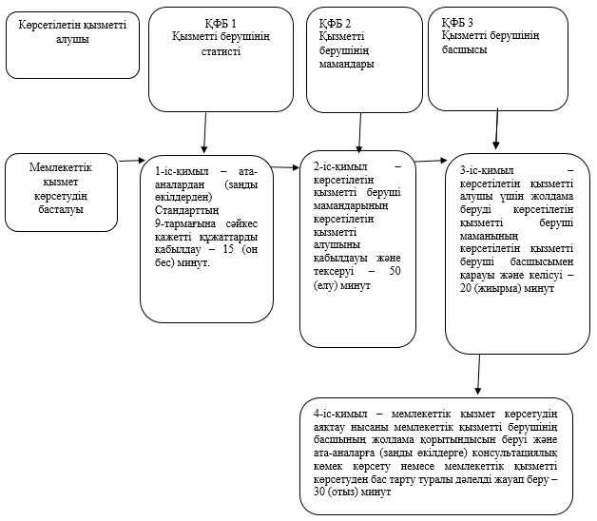

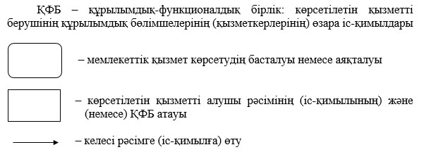

© 2012. Қазақстан Республикасы Әділет министрлігінің «Қазақстан Республикасының Заңнама және құқықтық ақпарат институты» ШЖҚ РМК

